Solidaridad de la Unión con Ucrani
a
Prozorro+: plataforma ucraniana de contratación públic
a
Suministros - 361480-2023
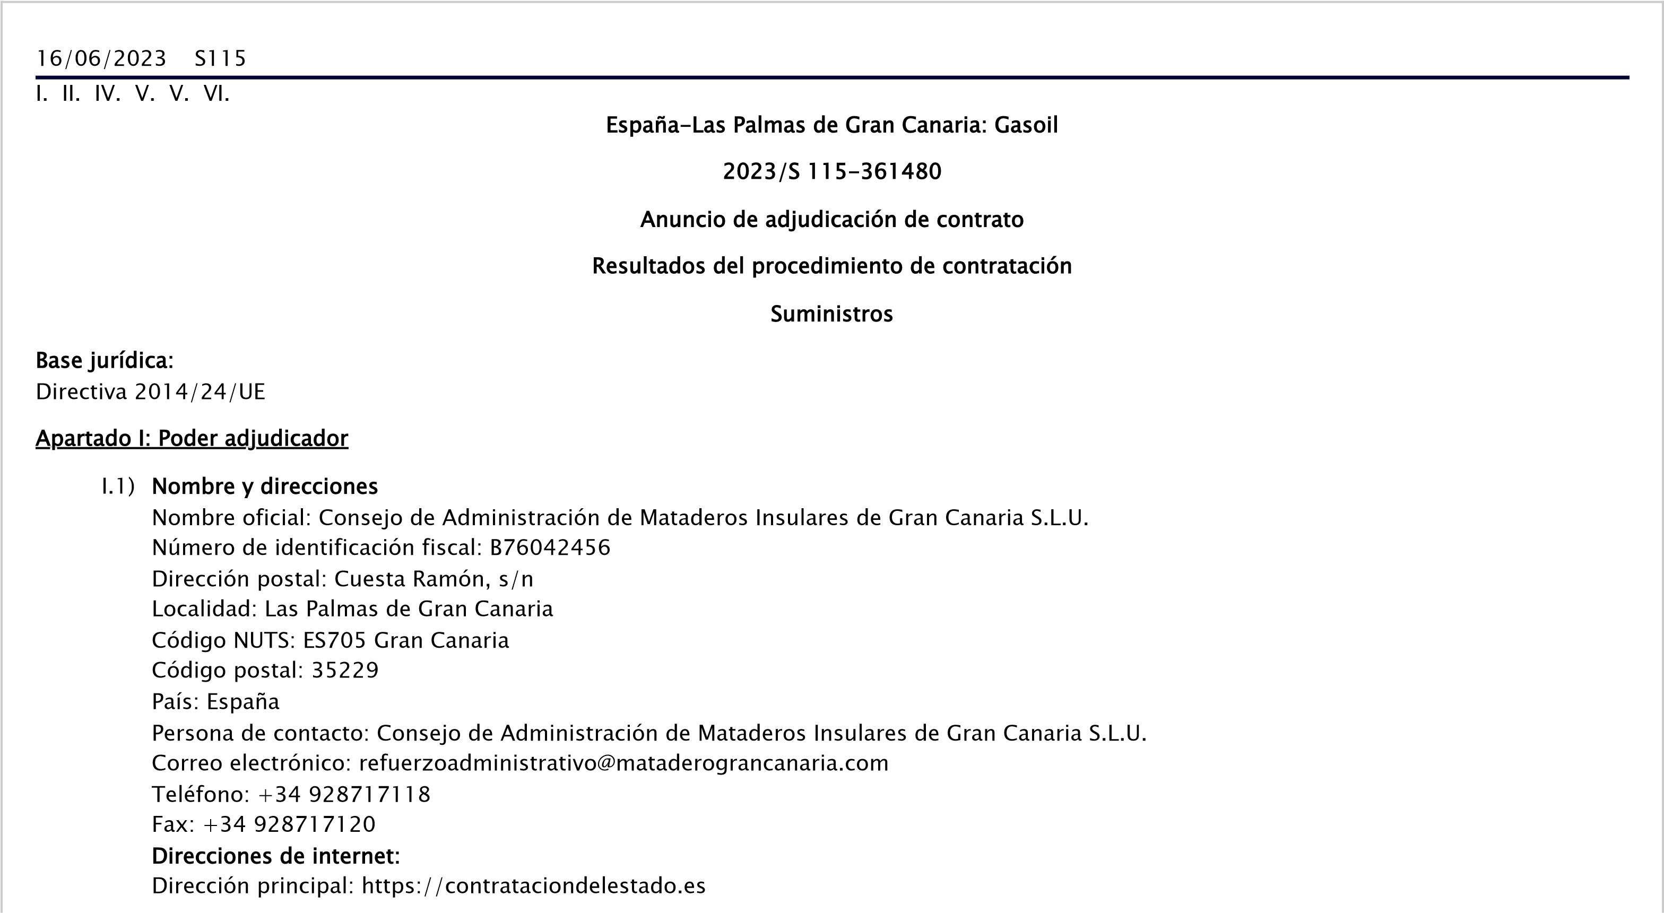
Dirección del perfil de comprador: https://contrataciondelestado.es/wps/poc? uri=deeplink:perfilContratante&idBp=%2BEx53UtPBAIQK2TEfXGy%2BA%3D%3D
I.4) Tipo de poder adjudicador Autoridad regional o local
I.5) Principal actividad
Salud
Apartado II: Objeto
II.1) Ámbito de la contratación
II.1.1) Denominación:
Suministro de combustible industrial y de automoción para las instalaciones y vehículos de Mataderos Insulares de Gran Canaria S.L.U. Número de referencia: 367/2022
II.1.2) Código CPV principal
09134100 Gasoil
II.1.3) Tipo de contrato
Suministros
II.1.4) Breve descripción:
Suministro de combustible industrial y de automoción para las instalaciones y vehículos de Mataderos Insulares de Gran Canaria S.L.U.
II.1.6) Información relativa a los lotes
El contrato está dividido en lotes: sí
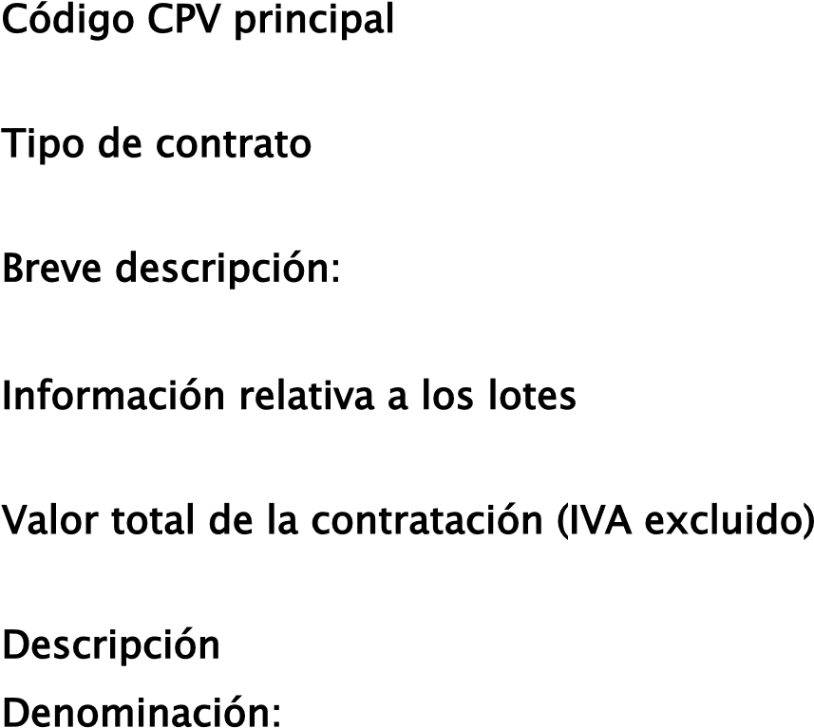
II.1.7) Valor total de la contratación (IVA excluido)
Valor IVA excluido: 176 000.00 EUR
II.2) Descripción
II.2.1) Denominación: Propano a granel
Lote nº: 1
II.2.2) Código(s) CPV adicional(es)
09122110 Gas propano licuado
09134100 Gasoil
09134200 Combustible para motores diésel
II.2.3) Lugar de ejecución
Código NUTS: ES705 Gran Canaria
II.2.4) Descripción del contrato: Propano a granel
II.2.5) Criterios de adjudicación
Criterio relativo al coste - Nombre: Criterio 2. Plazo máximo de entrega, para pedidos normales / Ponderación: 10
Criterio relativo al coste - Nombre: Criterio 3 Plazo máximo de entrega, para pedidos urgentes / Ponderación: 10 Criterio relativo al coste - Nombre: Criterio 1 Oferta económica / Ponderación: 80
II.2.11) Información sobre las opciones
Opciones: no
II.2.13) Información sobre fondos de la Unión Europea
El contrato se refiere a un proyecto o programa financiado con fondos de la Unión Europea: no
II.2.14) Información adicional II.2) Descripción
II.2.1) Denominación: Gasóleo A
Lote nº: 2
II.2.2) Código(s) CPV adicional(es)
09134100 Gasoil
09122110 Gas propano licuado
09134200 Combustible para motores diésel
II.2.3) Lugar de ejecución
Código NUTS: ES705 Gran Canaria
II.2.4) Descripción del contrato: Gasóleo A
II.2.5) Criterios de adjudicación
Criterio relativo al coste - Nombre: Criterio 2 Plazo máximo de entrega, para pedidos normales / Ponderación: 10
Criterio relativo al coste - Nombre: Criterio 3 Plazo máximo de entrega, para pedidos urgentes / Ponderación: 10 Criterio relativo al coste - Nombre: Criterio 1 Oferta económica / Ponderación: 80
II.2.11) Información sobre las opciones
Opciones: no
II.2.13) Información sobre fondos de la Unión Europea
El contrato se refiere a un proyecto o programa financiado con fondos de la Unión Europea: no
II.2.14) Información adicional
II.2) Descripción
II.2.1) Denominación: Diésel
Lote nº: 3
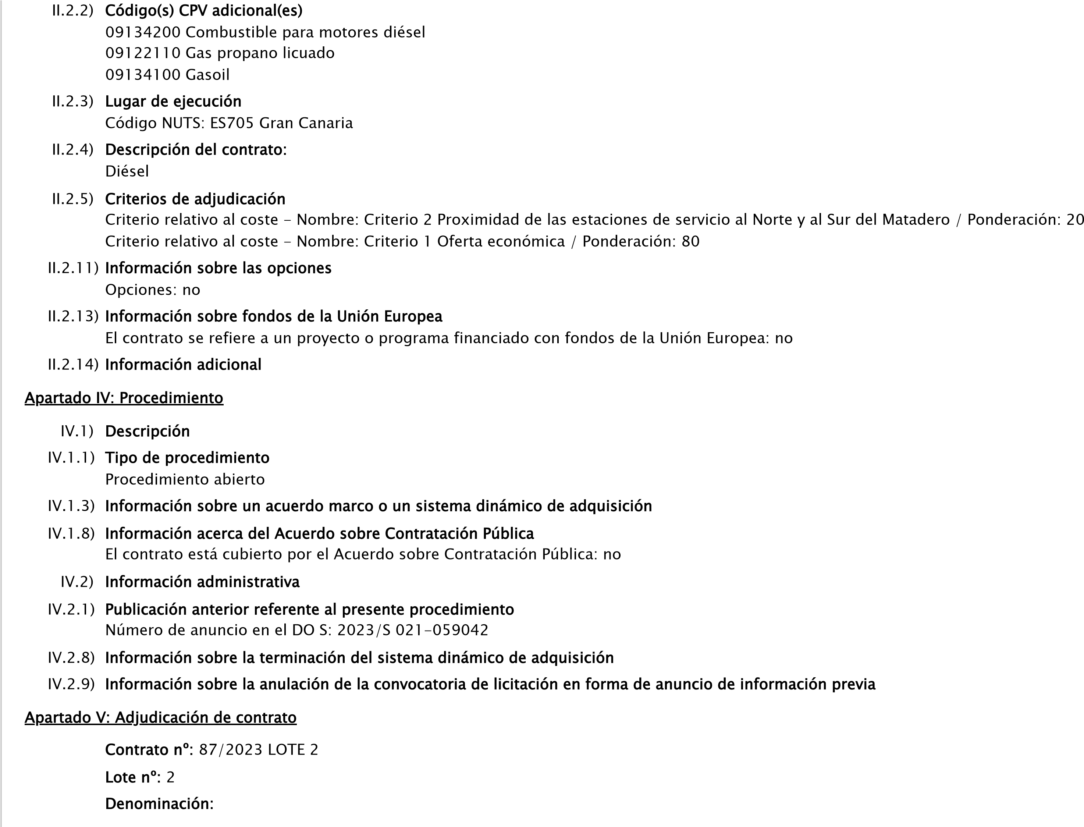
Gasóleo A
Se adjudica un contrato/lote: sí
V.2) Adjudicación de contrato
V.2.1) Fecha de celebración del contrato:
12/06/2023
V.2.2) Información sobre las ofertas Número de ofertas recibidas: 3
Número de ofertas recibidas de PYME: 1
El contrato ha sido adjudicado a un grupo de operadores económicos: no
V.2.3) Nombre y dirección del contratista Nombre oficial: IR MAXOINVERSIONES SLU
Número de identificación fiscal: B76185586
Dirección postal: SENECA, 3
Localidad: Puerto del Rosario
Código NUTS: ES704 Fuerteventura
Código postal: 35600
País: España
El contratista es una PYME: sí
V.2.4) Información sobre el valor del contrato/lote (IVA excluido) Valor total inicial estimado del contrato/lote: 146 000.00 EUR
Valor total del contrato/lote: 146 000.00 EUR
V.2.5) Información sobre la subcontratación
Apartado V: Adjudicación de contrato
Contrato nº: 87/2023 LOTE 3
Lote nº: 3
Denominación:
Diésel
Se adjudica un contrato/lote: sí
V.2) Adjudicación de contrato
V.2.1) Fecha de celebración del contrato:
12/06/2023
V.2.2) Información sobre las ofertas Número de ofertas recibidas: 1
Número de ofertas recibidas de PYME: 0

El contrato ha sido adjudicado a un grupo de operadores económicos: no
V.2.3) Nombre y dirección del contratista
Nombre oficial: DISA RED DE SERVICIOS PETROLÍFEROS, S.A.U.
Número de identificación fiscal: A38453809
Dirección postal: ÁLVARO RODRÍGUEZ LÓPEZ, 1
Localidad: Santa Cruz de Tenerife
Código NUTS: ES709 Tenerife
Código postal: 38003
País: España
El contratista es una PYME: no
V.2.4) Información sobre el valor del contrato/lote (IVA excluido)
Valor total inicial estimado del contrato/lote: 30 000.00 EUR
Valor total del contrato/lote: 30 000.00 EUR
V.2.5) Información sobre la subcontratación
Apartado VI: Información complementaria
VI.3) Información adicional:
VI.4) Procedimientos de recurso
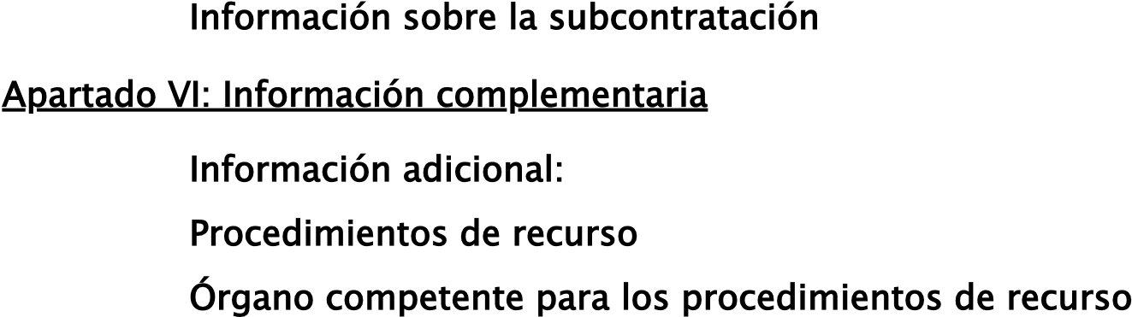
VI.4.1) Órgano competente para los procedimientos de recurso Nombre oficial: Mataderos Insulares de Gran Canaria S.L.U.
Dirección postal: Cuesta Ramón S/N
Localidad: Las Palmas de Gran Canaria
Código postal: 35229
País: España
Correo electrónico: refuerzoadministrativo@mataderograncanaria.com
VI.4.4) Servicio del cual se puede obtener información sobre el procedimiento de recurso Nombre oficial: Mataderos Insulares de Gran Canaria S.L.U.
Dirección postal: Cuesta Ramón S/N
Localidad: Las Palmas de Gran Canaria
Código postal: 35229
País: España
VI.5) Fecha de envío del presente anuncio: 12/06/2023

